ANEXO 3
PLANOS
COCA, ÁREA URBANA

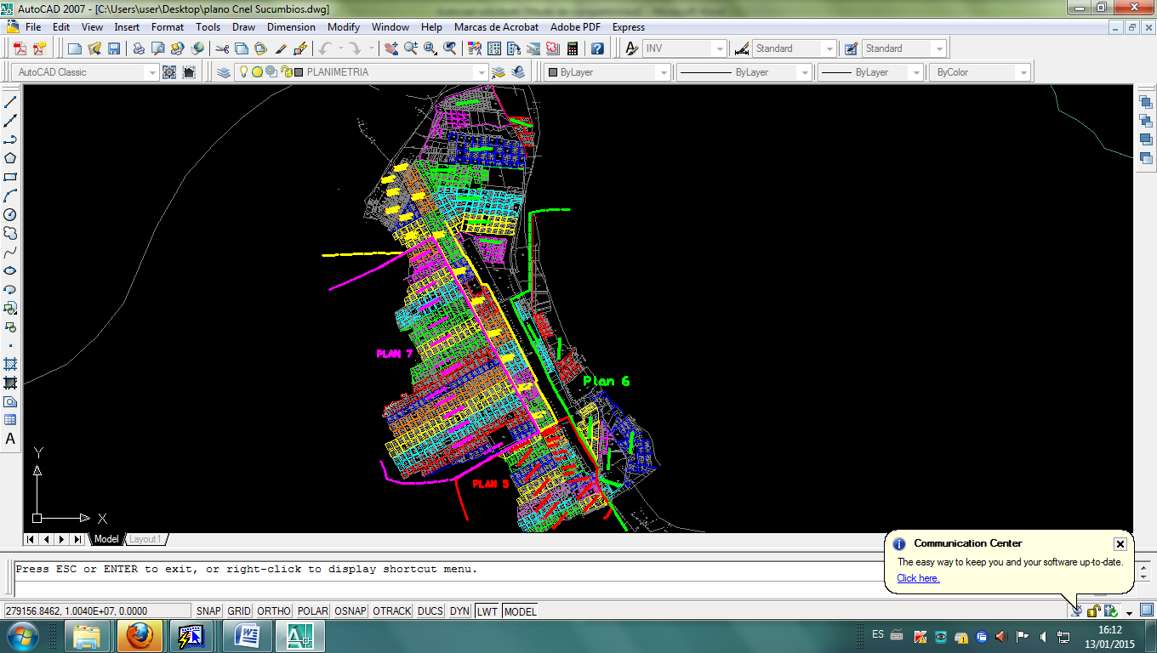

DAYUMA, ÁREA URBANA
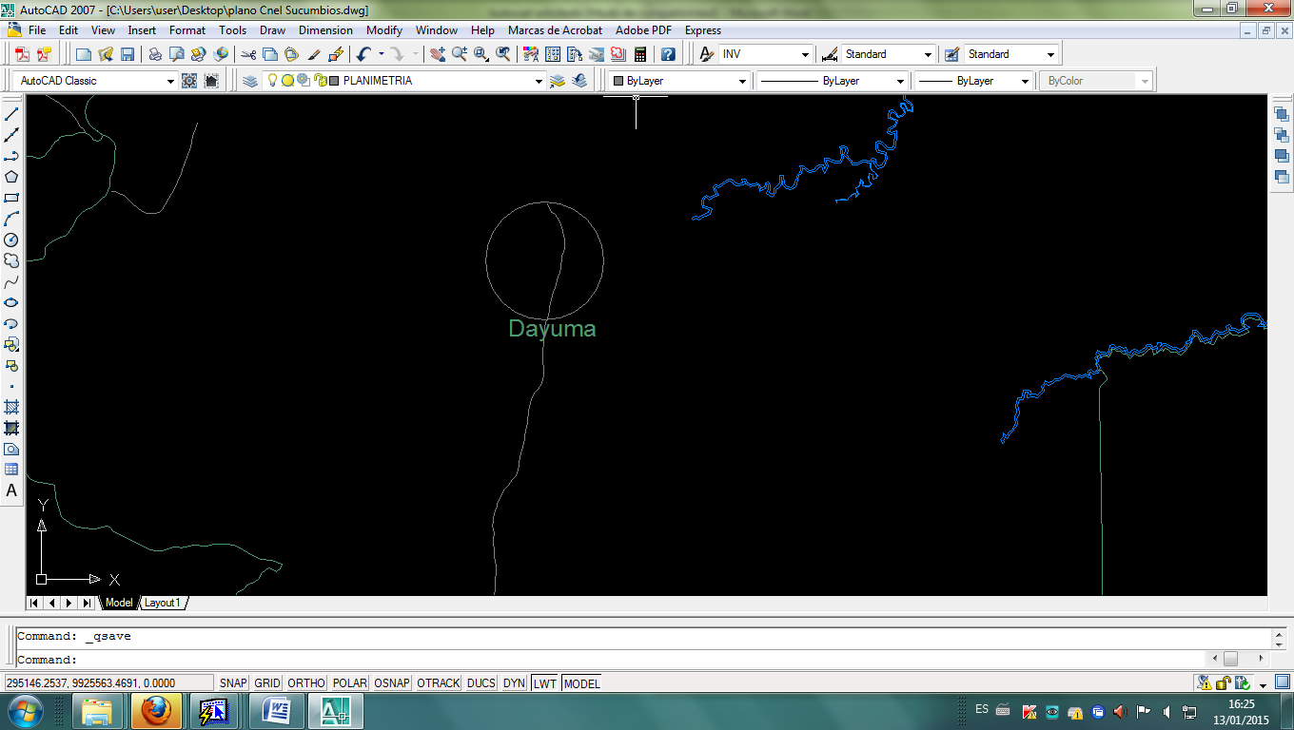
TARACOA, ÁREA URBANA
